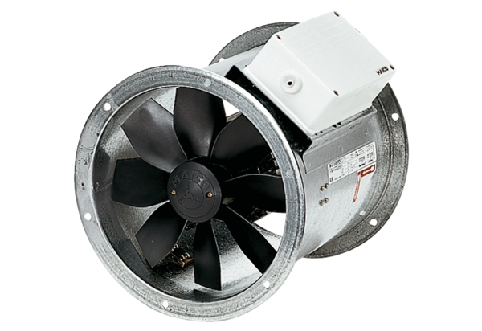Axiální potrubní ventilátor DZR 35/42 BObsah dodávky: 1 kusSortiment: C
Typové číslo: 0086.0065Výrobce: MAICO

